NOMBRE PROYECTO  Desarrollo y Operaciones de Software | ANÁLISIS DE REQUERIMIENTOS | Fecha: | DD/MM/AAAA
 |  | Página: | 1 de 1
FUNCIONALIDAD
Código: | RW-01
Nombre: | Consultar carta y disponibilidad

Descripción: | El cliente puede consultar los platos disponibles de la carta de Wok y conocer cuáles no están disponibles.
Cómo se ejecutará: | El cliente ingresa a la carta y el sistema muestra los platos junto con su disponibilidad actual.
Actor principal: | Cliente
Precondiciones: | El sistema debe estar disponible, la carta debe estar registrada.

DATOS DE ENTRADA
Nombre | Descripción | Tipo de campo | Reglas / Aplicación | Obligatorio
Consulta | Texto para buscar un plato | Texto | Puede estar vacío | No
Categoría | Categoría del plato | Selección | Debe existir en la carta | No

DATOS DE SALIDA
Nombre | Descripción | Tipo de campo | Reglas / Aplicación | Obligatorio
Lista de platos | Platos de la carta | Lista | Muestra disponibilidad | Sí
Disponibilidad | Indica si se puede pedir | Booleano | No disponible si algún ingrediente está agotado | Sí

FLUJO BÁSICO
Paso | Actor | Descripción | Excepciones
1 | Cliente | Ingresa a la carta.
2 | Sistema | Muestra los platos disponibles.
3 | Cliente | Selecciona una categoría o busca un plato.
4 | Sistema | Muestra los platos relacionados. | No hay resultados.
5 | Cliente | Selecciona un plato.
6 | Sistema | Muestra la información y disponibilidad del  plato.

FLUJO ALTERNO
Paso | Actor | Descripción | Excepciones
1 | Sistema | Detecta que un ingrediente está agotado.
2 | Sistema | Marca el plato como no disponible.
3 | Cliente | Intenta seleccionar el plato. | El sistema no permite agregarlo al pedido.

Notas y comentarios:

ANEXOS
- Prototipos
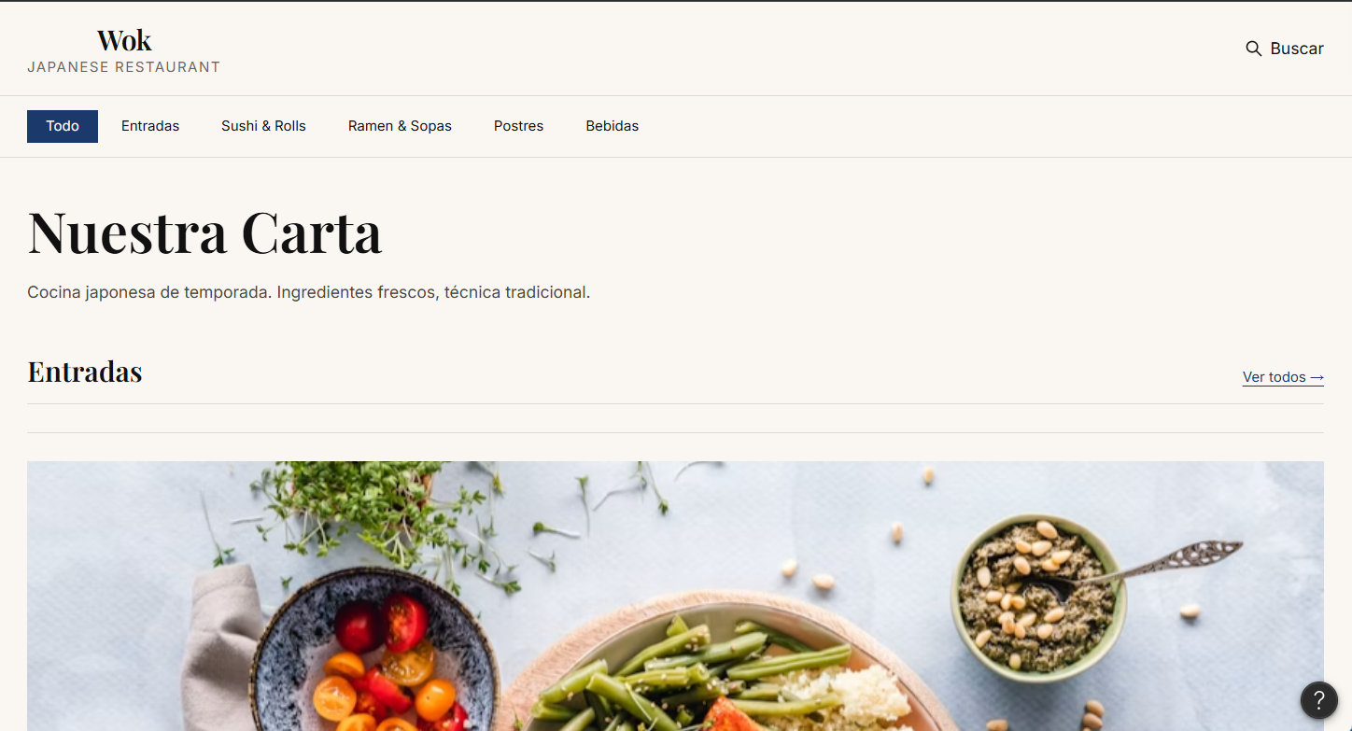
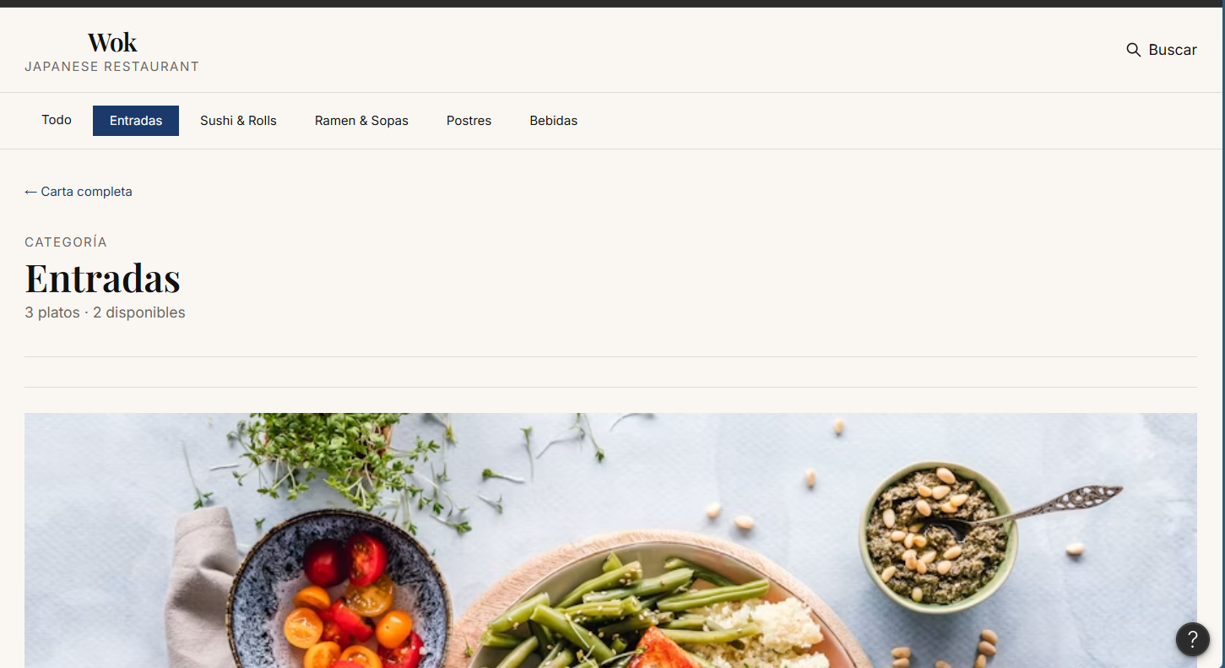
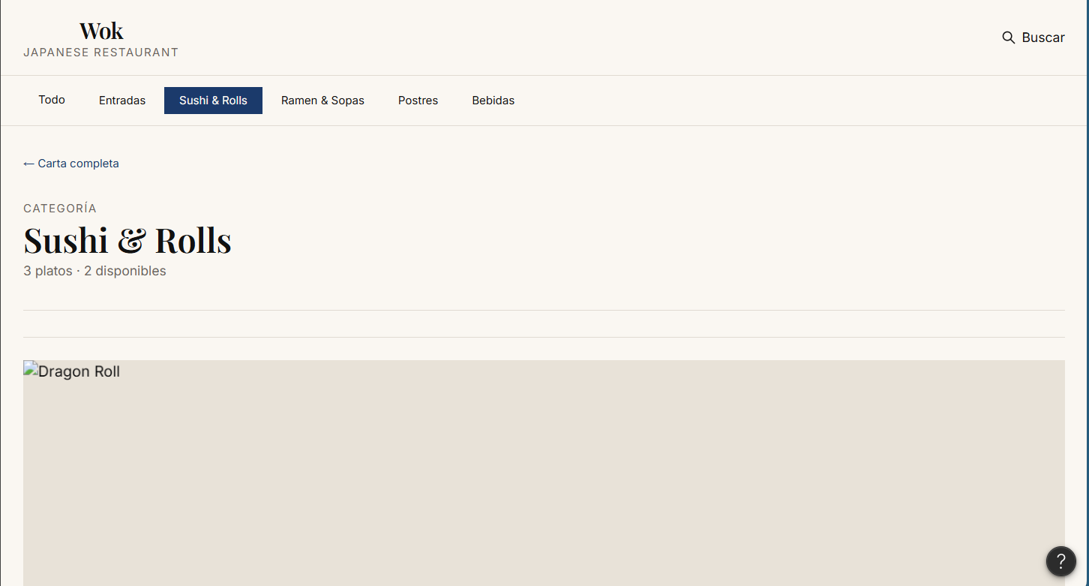
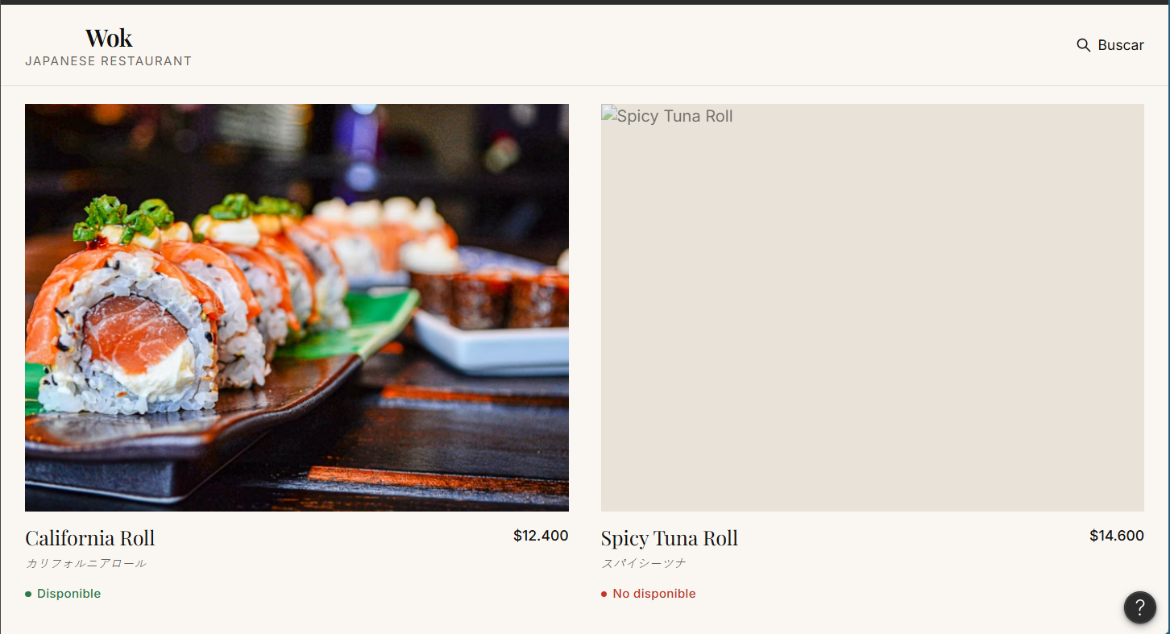
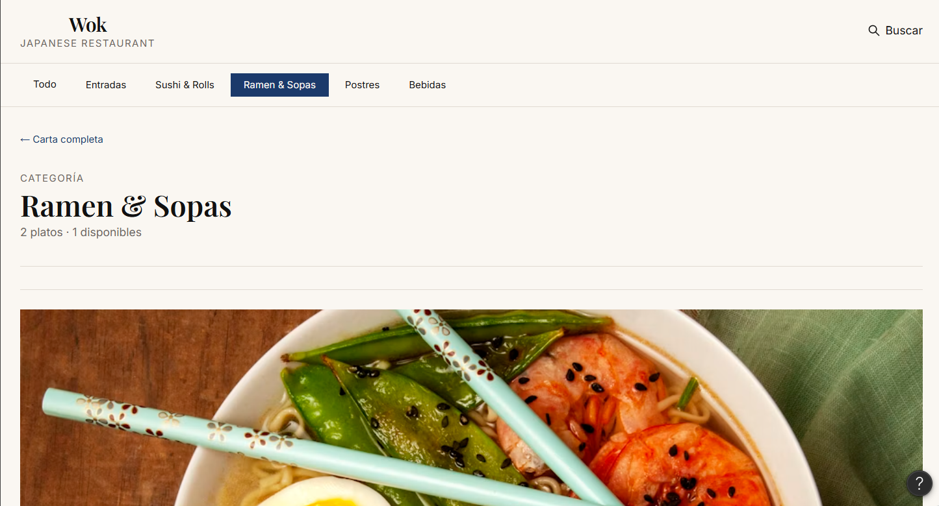
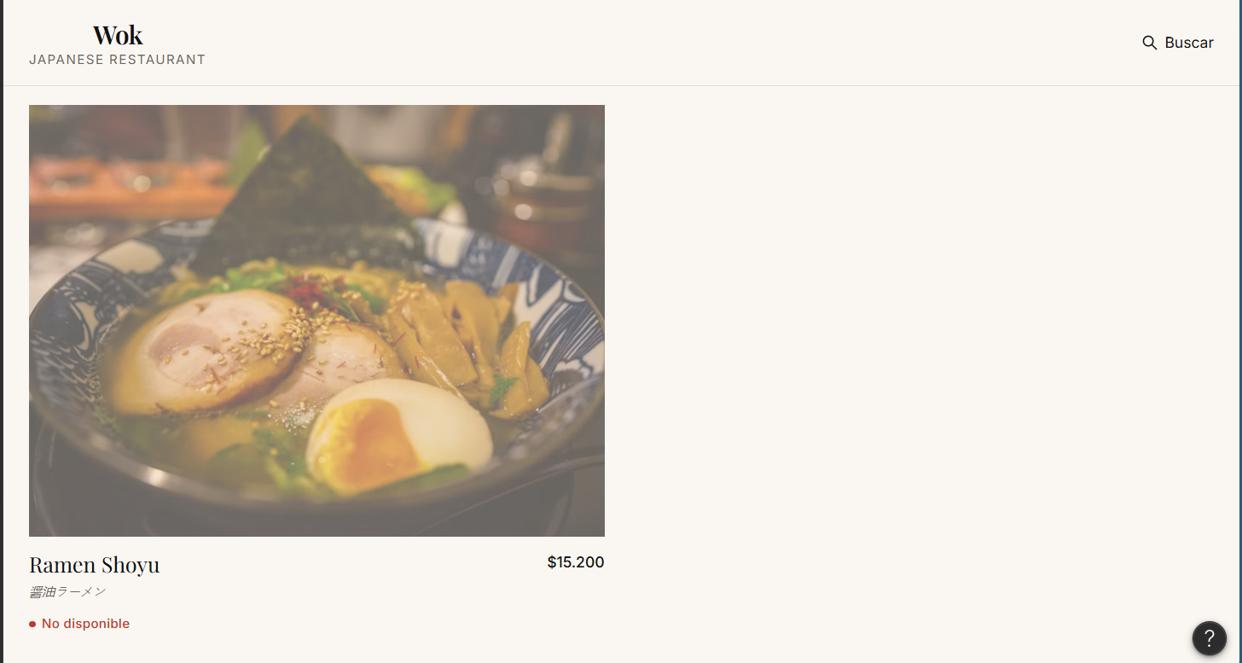
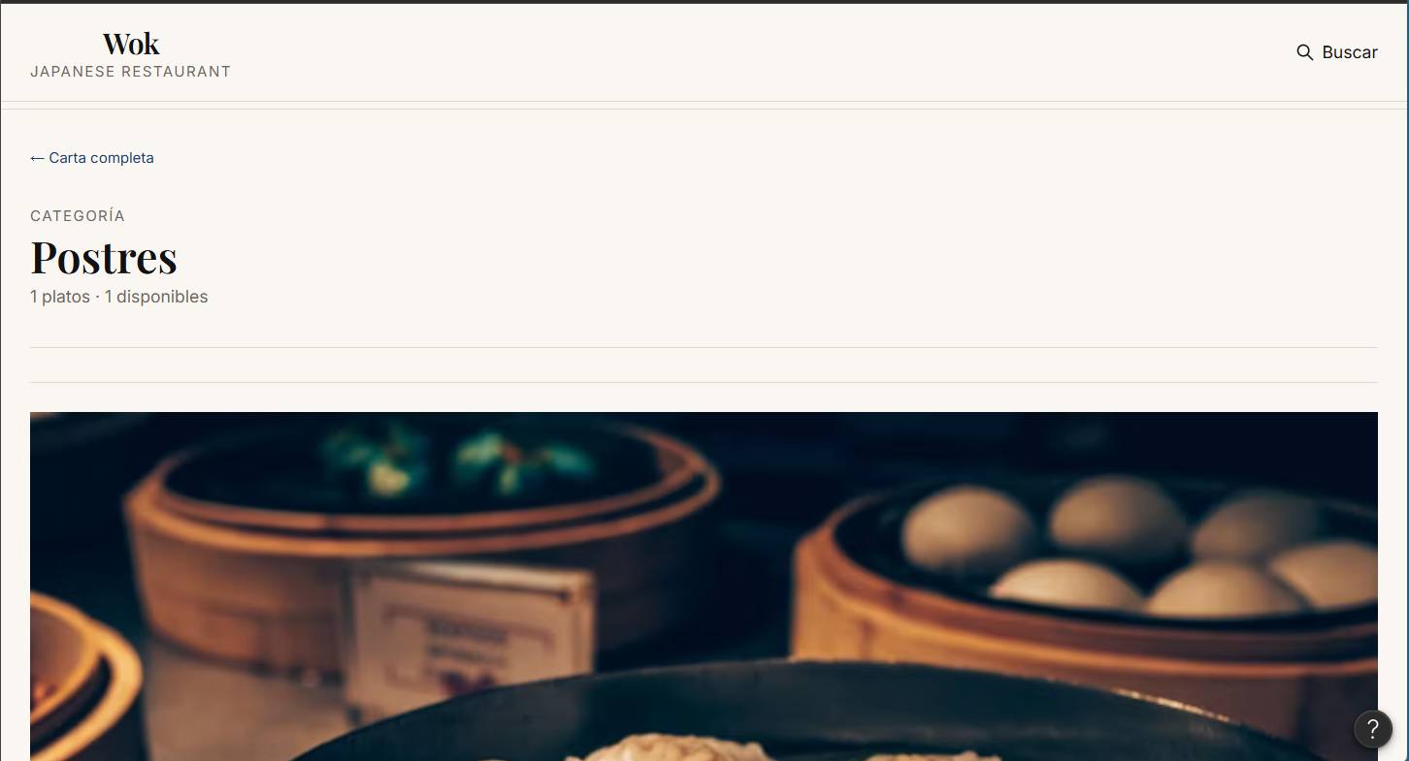
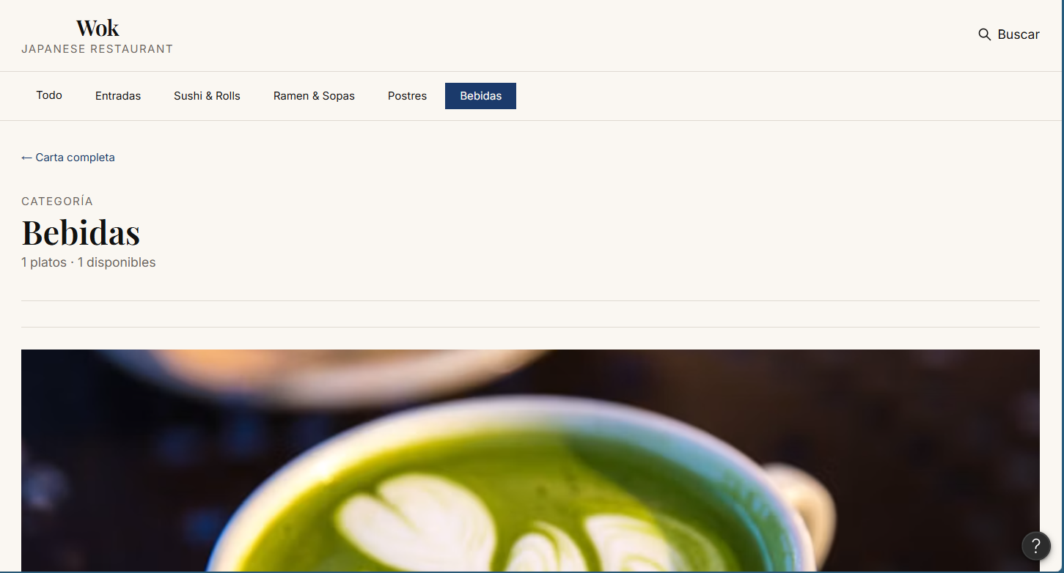
REGLAS DE NEGOCIO
No. | Descripción
1 | Un plato no puede ordenarse si alguno de sus ingredientes está agotado.
2 | El sistema debe marcar automáticamente como no disponible un plato afectado por ingredientes agotados.
3 | La disponibilidad mostrada debe corresponder al estado actual del plato.

ABREVIATURAS
Abreviatura | Significado

HISTORIAL DE REVISIÓN
Elaborado por | Aprobado por | Fecha | Descripción y Justificación de Cambios
Equipo DOSW | Julian Giral | 03/09/2026 | Versión inicial del documento.

